

--------------------------------------------------------------------------------------------------------------------------------------------------

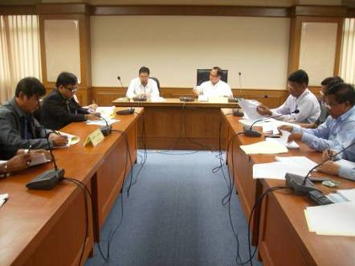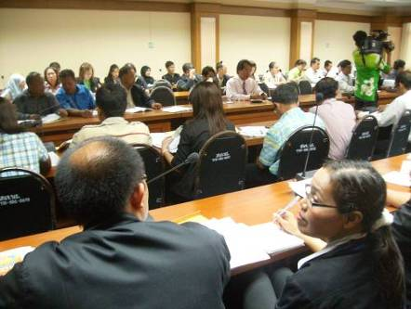

คณะผู้ตรวจราชการสำนักนายกรัฐมนตรี ลงพื้นที่จังหวัดนราธิวาสประชุมการตรวจราชการตามแผนพัฒนาจังหวัด ประจำปีงบประมาณ ๒๕๕๔

วันนี้ ( ๑ มิ.ย. ๕๔ ) เวลา 13.30 น. ที่ ห้องประชุมพระยานราศัยสุนทร ศาลากลาง จังหวัดนราธิวาส นายอุทาร พิชญาภรณ์ รองผู้ว่าราชการจังหวัดนราธิวาส เป็นประธานการประชุมการตรวจราชการตามแผนการตรวจราชการของผู้ตรวจสำนักนายกรัฐมนตรี ประจำปีงบประมาณ ๒๕๕๔ ในการติดตามผลการดำเนินงานตามแผนพัฒนาจังหวัดและกลุ่มจังหวัดพร้อมด้วย นายจำเริญ ยุติธรรมสกุล ผู้ตรวจราชการสำนักนายกรัฐมนตรี และคณะผู้ติดตาม หัวหน้าส่วนราชการ เจ้าหน้าที่เข้าร่วมประชุม
สำหรับในที่ประชุมมีการรายงานความก้าวหน้าโครงการตามแผนปฏิบัติราชการของจังหวัด โดยจังหวัดนราธิวาสได้จัดสรรงบประมาณภายใต้แผนปฏิบัติราชการ จำนวน ๔๖ โครงการ ซึ่งจำแนกตามประเด็นยุทธศาสตร์ ที่ ๑ การพัฒนาคุณภาพชีวิตตามแนวปรัชญาเศรษฐกิจพอเพียงจำนวน ๑๔ โครงการ ยุทธศาสตร์ ที่ ๒ การพัฒนาและเสรืมสร้างสันติสุขในพื้นที่ จำนวน ๑๓ โครงการ ยุทธศาสตร์ที่ ๓ ส่งเสริมการผิตภาคเกษตร นอกภาคเกษตรและอุตสาหกรรมต่อเนื่องให้มีคุณภาพแบบครบวงจร จำนวน ๑๕ โครงการ และยุทธศาสตร์ส่งเสริมการบริการและการค้าระหว่างประเทศ จำนวน ๓ โครงการ ด้วยกัน

---------------------
ผลดา ชูสิงห์....๑ มิ . ย. ๕๔

